春雨袪濕 黑豆桑枝里脊湯 有助紓緩痠痛
1098
出版時間：2019/03/09

春天氣候潮濕，可能有些人會開始有痠痛的毛病，甚至會感到容易疲勞，這時候需要袪濕通經絡的食補。
香港仁昌堂的配藥員周寶珍，是香港知名中醫師徐澤昌的媽媽，建議可以熬煮黑豆桑枝湯，可以祛濕和通經絡；因為黑豆健脾益腎，桑枝有助通經絡、祛風濕和止痛，另外還會加入粉葛，有解肌退熱和生津功效，對紓緩周身骨痛大有幫助。
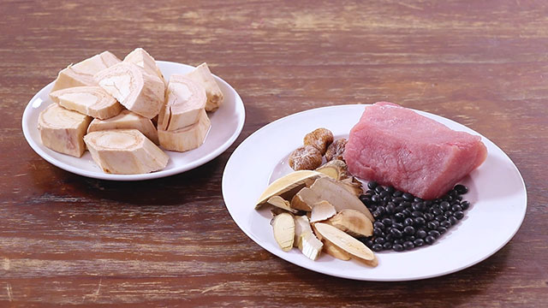黑豆桑枝里脊湯的材料，需要粉葛、黑豆、老桑枝、蜜棗和豬里脊。香港《蘋果日報》提供

黑豆使用1兩，煮之前要先泡軟；老桑枝和蜜棗稍微清洗即可使用；選擇粉葛時，則要選較平滑和少泥的，方便處理，也可以請菜販代勞去掉硬皮。煮湯前，因為里脊肉通常不肥，所以不必汆燙。（香港《蘋果日報》╱提供）
材料：
黑豆1兩
老桑枝2兩
粉葛1斤
豬里脊半斤
蜜棗3粒
鹽適量
水2至3公升
份量：3-4人
時間：2小時15分鐘

